SAE Name: _______________________________

Sekundarschulabschluss für Erwachsene Nummer: __________

Französisch B 2021 LÖSUNGEN

- Totalzeit: 90 Minuten
- Hilfsmittel: Wörterbuch in Buchform Muttersprache – Französisch für Teil D, Schreiben
- Maximal erreichbare Punktzahl: 100
- Für die Maximalnote 6 erforderliche Punktzahl: 95
- Für Note 4 erforderliche Minimalpunktzahl: 55

Übersicht über die SAE Französisch-Prüfung

- Hörverstehen 4 Hörtexte 30 Punkte
- Leseverstehen 4 Lesetexte 30 Punkte
- Grammatik 3 Aufgaben 20 Punkte
- Schreiben 1 Aufgabe 20 Punkte

- Hörverstehen 4 Hörtexte
Beantworten Sie die Fragen, indem Sie die korrekte Antwort ankreuzen oder die verlangten Informationen notieren.

Zu Beginn des Tests haben Sie 30 Sekunden Zeit, um die Aufgaben zu lesen. Nach dem ersten Hören haben Sie dreissig Sekunden Zeit, um die Fragen zu beantworten. Anschliessend hören Sie die Hörtexte ein zweites Mal. Sie haben erneut dreissig Sekunden Zeit, um Ihre Antworten zu vervollständigen.

Texte 1 Informationen an Reisende
Beantworten Sie die Fragen.

Première partie de l’enregistrement :

- Quel est le problème du train ? ___ / 2P.
X Il est annulé.
☐ Il est en retard.
☐ Il est complet.

- A qui les voyageurs doivent-ils s’adresser ? ___ / 2P.
☐ Au contrôleur.
☐ Au chef de gare.
X Au guichetier.

- Quelle est la solution annoncée ? ___ / 2P.
X Changer de train.
☐ Attendre le train.
☐ Rembourser le billet.

Deuxième partie de l’enregistrement :

- Que devez-vous faire pour avoir un sandwich gratuit ? ___ / 2P.
☐ Participer à un tirage au sort.
X Montrer votre billet de train.
☐ Faire une réclamation par écrit.

Texte 2 Vorschlag für einen Ausflug
Beantworten Sie die Fragen.

- Quel est l’événement présenté dans ce document ? ___ / 1P.
☐ Le salon de la culture.
☐ Le salon des animaux.
X Le salon de l’agriculture.

- Où a-t-il lieu ? ___ / 1P.
________à Paris_______________________________
- Il a lieu : ___ / 2P.
X tous les ans.
☐ tous les deux ans.
☐ On ne sait pas.

- Cet événement dure 6 jours : ___ / 2P.
☐ vrai X faux ☐ on ne sait pas

- Cochez la photo des animaux que l’on cite dans le document : ___ / 2P.

X | ☐ | ☐ | 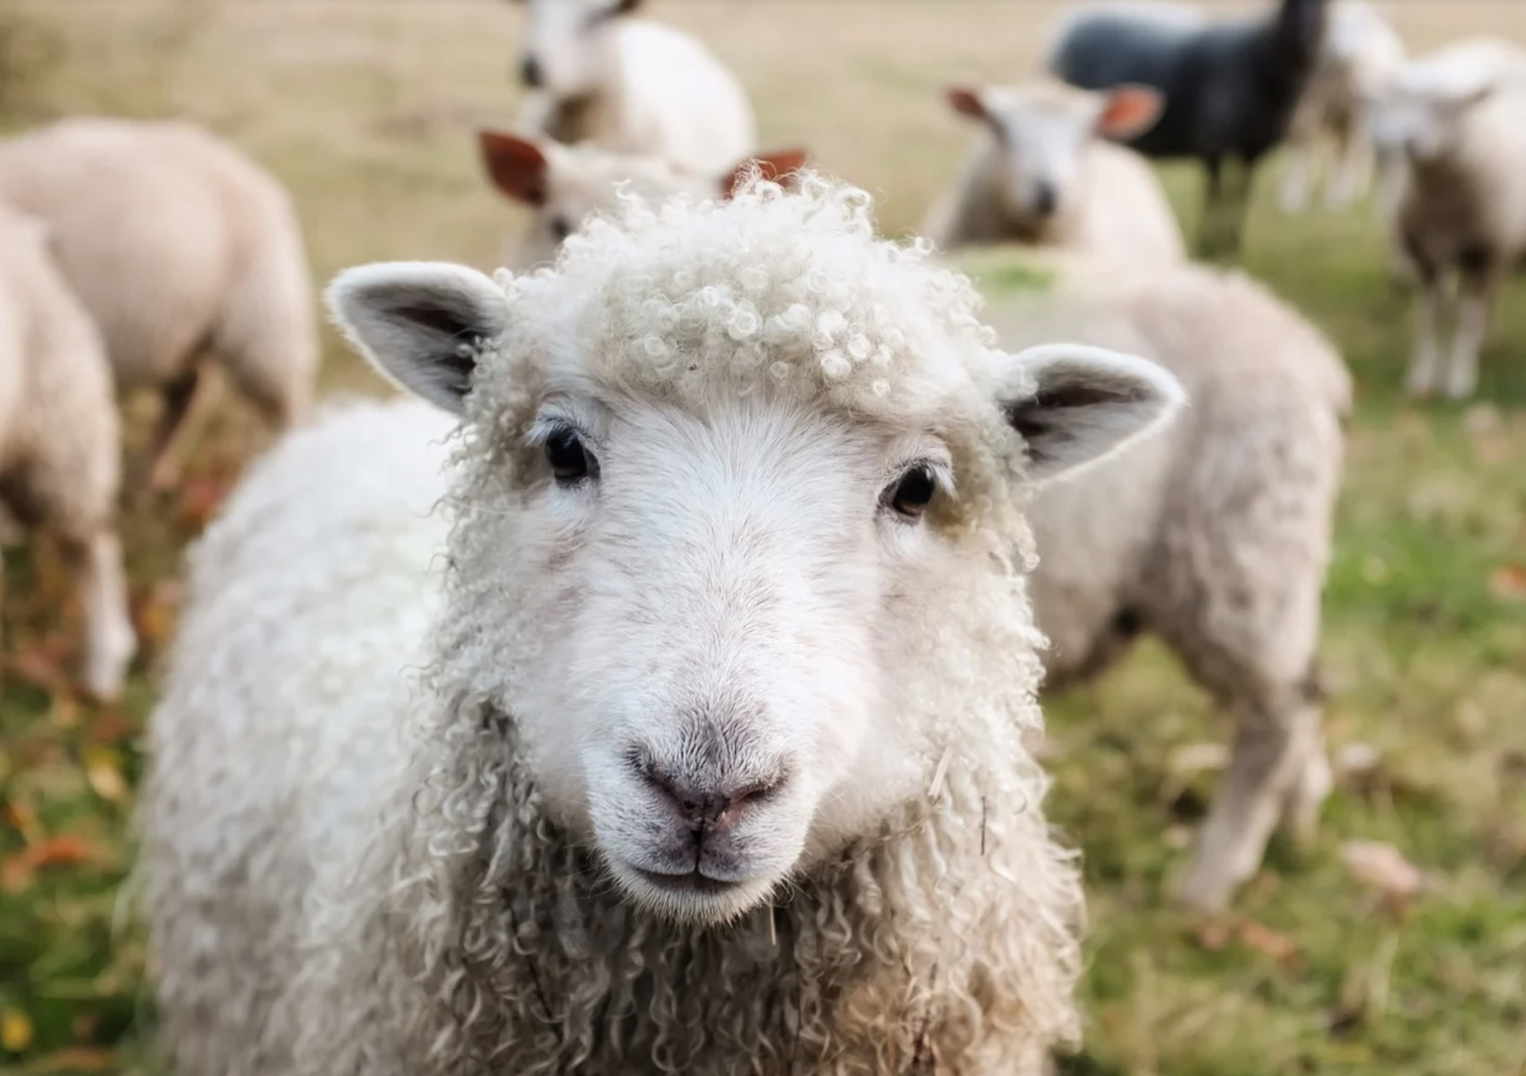  X

Texte 3 Nachricht auf dem Anrufbeantworter einer Patisserie
Beantworten Sie die Fragen.

- Quel événement fête Mme Fortin ? ___ / 1P.
☐ Son anniversaire.
X L’anniversaire de sa fille.
☐ L’anniversaire de ses cousins.

- Quel gâteau Mme Fortin voudrait-elle ? ___ / 2P.

☐ | ☐ | X

- Qu’est-ce que Mme Fortin souhaite mettre sur les gâteaux ? ___ / 1P.

☐ | ☐ | X

- Vous devez … ___ / 2P.
X téléphoner à
☐ attendre un appel de … Mme Fortin.
☐ envoyer un message à

- Mme Fortin veut une information sur … ___ / 2P.
X les prix
☐ les goûts … des gâteaux.
☐ les tailles

- Qui doit prendre les gâteaux ? ___ / 2P.
☐ Mme Fortin.
☐ La fille de Mme Fortin.
X Le mari de Mme Fortin.

Texte 4 4 Dialoge ___ / 4P.
Sie hören vier Dialoge, die zu unterschiedlichen Situationen passen. Setzen Sie in der Tabelle im passenden Feld ein Kreuz (x).

 | Inviter quelqu’un | Demander un service | S’informer sur les transports | Se renseigner sur des horaires
Dialogue 1 | X
Dialogue 2 |  |  | X
Dialogue 3 |  | X
Dialogue 4 |  |  |  | X

Total Hörverstehen ____ / 30 Punkte

- Leseverstehen 4 Lesetexte

Texte 1 Finden Sie die passenden Bedeutungen für die Verbotsschilder. ___ / 5P.
Achtung, es gibt 6 Verbotsschilder und 5 Antworten.

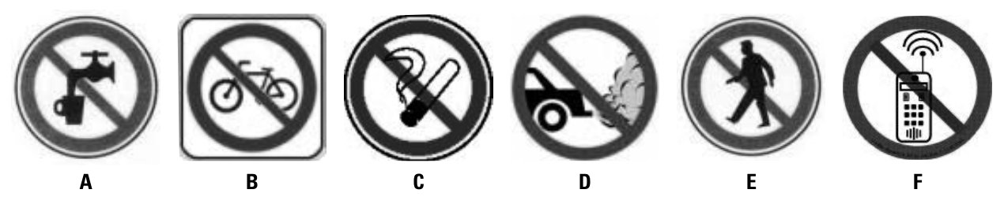

- Interdit aux véhicules polluants. | D
- Ne pas fumer. | C
- Passage interdit aux vélos. | B
- Eau non potable. | A
- Merci d’éteindre vos téléphones portables. | F

Texte 2 Lesen Sie den Text und beantworten Sie die Fragen.

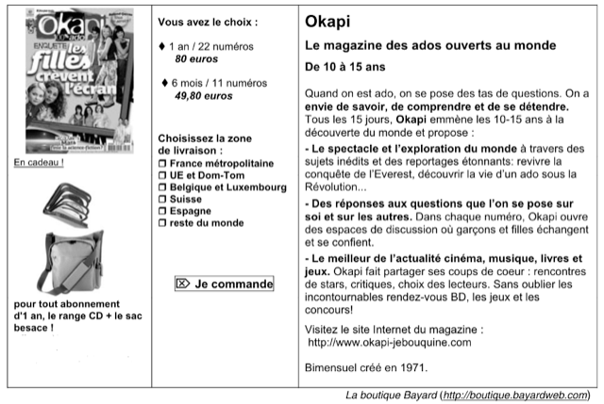

- À quel public « Okapi » est-il destiné ? ___ / 2P.
jeunes enfants.
X enfants et adolescents.
adultes.

Citez un passage du document pour justifier votre réponse :
_______de 10 à 15 ans / le magazine des ados____________

- a) On peut recevoir Okapi dans le monde entier. ___ / 3P.
X vrai faux on ne sait pas

b) Dans l’abonnement pour 1 an, le numéro coûte moins cher.
X vrai faux on ne sait pas

c) Le « cadeau » d’abonnement est seulement pour les gens qui habitent en France.
X vrai faux on ne sait pas

- Okapi paraît : ___ / 2P.
toutes les semaines.
tous les mois.
X deux fois par mois.

- D’après ce document, que peut-on faire quand on est lecteur d’Okapi ? ___ / 3P.
(Il y a plusieurs bonnes réponses)
X Trouver des conseils pour choisir des livres et des disques.
Communiquer avec des journalistes du magazine.
S’inscrire à des voyages organisés.
X Jouer et gagner des prix.
X Lire des articles sur des sujets contemporaines ou historiques.
S’entraîner à passer des examens.

- Où peut-on trouver d’autres informations sur Okapi ? ___ / 2P.
____Sur le site Internet du magazine http://www.okapi-jebouquine.com__________

Texte 3 Lesen Sie den Artikel und beantworten Sie die Fragen.

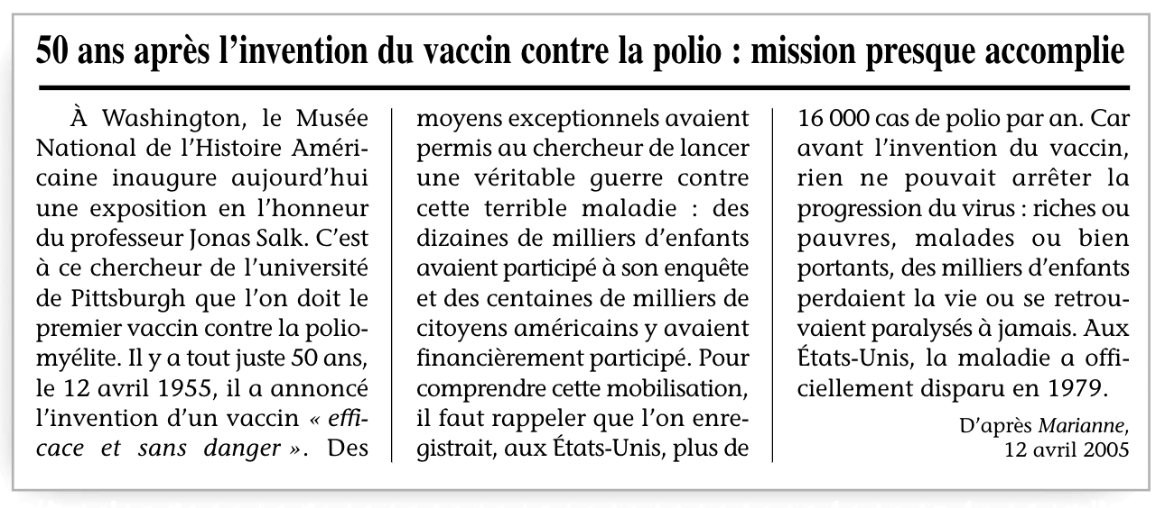
- Quel est l’objectif de l’article ? ___ / 1P.
X informer
critiquer
conseiller

- Kreuzen Sie VRAI oder FAUX an und schreiben Sie den Satz (oder den Teilsatz) ab, welcher Ihre Antwort begründet. ___ / 6P.

 | VRAI | FAUX
- L’exposition en hommage au professeur Jonas Salk est organisée à Pittsburgh.  Justification : ……C’est à ce chercheur de l’université de Pittsburgh……….  ………………………………………………………………………………………………. | X
- Dans les années 50, beaucoup d’Américains ont soutenu l’action du professeur Jonas Salk.  Justification : ……centaines de milliers de citoyens américains y avaient financièrement participé……….  ………………………………………………………………………………………………. | X
- Il reste aujourd’hui aux États-Unis quelques personnes malades de la poliomyélite.  Justification : ……La maladie a officiellement disparu en 1979.  ………………………………………………………………………………………………. |  | X

Texte 4
Sie wollen Ihren französischen Freunden ein Buch empfehlen. Lesen Sie die Kurzinformationen über den Inhalt.
Ordnen Sie jedem Ihrer Freunde das passende Buch zu. ___ / 6P.

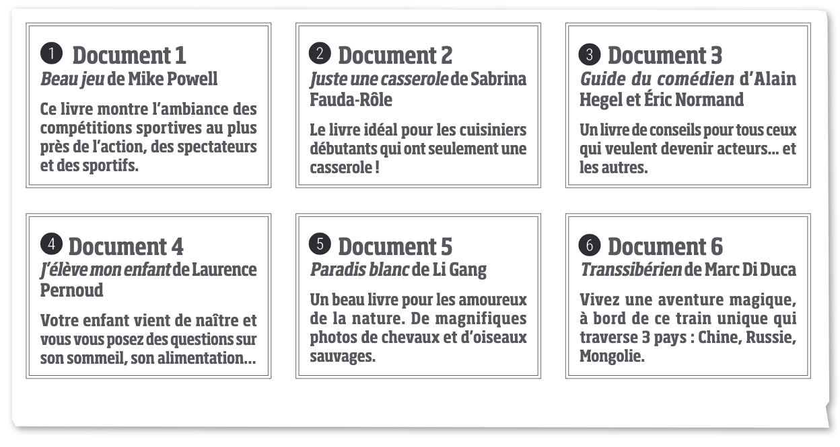

Personnes | Document  1 | Document  2 | Document  3 | Document  4 | Document  5 | Document  6
- Gladys attend un bébé. |  |  |  | X
- Vincent adore les animaux. |  |  |  |  | X
- Paul est passionné de voyages. |  |  |  |  |  | X
- Lucie prend des cours de théâtre. |  |  | X
- Odile est présidente d’un club de foot. | X
- Mario commence des cours de cuisine. |  | X

Total Leseverstehen ____ / 30 Punkte

- Grammatik 3 Aufgaben

Exercice 1
Ergänzen Sie die Sätze mit den korrekten Formen der Verben « savoir » oder « connaître ». ___ / 7P.

- Ils connaissent tous les serpents venimeux (=giftig).

- Nous savons donner des informations sur les animaux d’Australie.

- La girafe ne sait pas nager.

- Tu connais le film « Les dents de la mer » ?

- Vous savez maintenant que le requin est un poisson.

- Je sais que la tortue des Galapagos peut atteindre un âge entre 150 et 200 ans.

- Elle sait présenter les aspects positifs et négatifs du chien.

Exercice 2
Welches Wort passt in den Satz ? Markieren Sie das korrekte Wort, indem Sie es unterstreichen, umkreisen oder mit einer Farbe übermalen. ___ / 5P.

Fabien est triste. Hier | Demain, sa copine Julie l’a aimé | laissé pour un autre. Il ne comprend pas : ils ont fait | passé six mois magnifique ensemble. Leurs rendez-vous | camarades ont toujours été très romantiques. Mais après, elle lui a lu | écrit dans un message qu’elle ne l’aime plus. Un moment avant | après, il a embrassé | cassé des verres dans la cuisine parce qu’il était triste et furieux. Il ne dit | sait pas comment va être son avenir sans Julie. Il est encore jeune | vieux, oui, mais où il va trouver une fille aussi sympa | jalouse que Julie ?

Exercice 3
Wählen Sie das passende Verb und schreiben Sie die korrekte Form in die Lücken. Jedes Verb darf nur einmal verwendet werden. ___ / 8P.

se laver les dents – se lever – se coucher – se préparer – se doucher – se dépêcher – s’habiller – s’énerver

- Nous nous couchons à 10h du soir et nous nous levons à 7h le matin.
- Après le petit-déjeuner, je me lave les dents et je me prépare pour aller travailler.
- Les personnes se dépêchent, mais le bus n’est pas là.
Alors, elles s’énervent.
- Julie se douche, prend ses vêtements et s’habille.

Total Grammatik ____ / 20 Punkte
- Schreiben 1 Aufgabe

Beschreiben Sie, wie in Ihrer Familie Feste begangen werden und erläutern Sie Ihre Eindrücke zum Thema.

Schreiben Sie insgesamt mindestens 60 Wörter.
Verwenden Sie verschiedene Verben und Strukturen.
Hier dürfen Sie das Wörterbuch in Buchform „Muttersprache – Französisch“ benützen.

Bewertung | Der Kandidat / die Kandidatin … | Max. | Punkte
Inhalt | ... erfüllt die Aufgabenstellung, formuliert sinnvolle und verständliche Informationen. | 8
Wortwahl / Ausdruck | ... verwendet passenden Wortschatz und treffende Ausdrücke. | 6
Sprachstruktur | ... wendet sprachliche Strukturen richtig an und achtet auf die richtige Wortreihenfolge. | 3
Rechtschreibung | ... schreibt die Wörter richtig oder so, dass sie gut verständlich sind. | 3
Total: 20 |  | Erreichte Punktzahl

Textquellen

Dis donc 8, 1-3
Ça bouge 4 entraînement
Alte Delf-/Dalf-Prüfungen

Transkription

Texte 1

Première partie de l’enregistrement :

« Mesdames, messieurs, nous vous informons qu’en raison d’un incident technique, le train 8432 prévu à 12h29 en provenance de Strasbourg et à destination de Paris, est annulé. Tous les voyageurs munis de réservations pour ce train sont invités à se rendre aux guichets qui se trouvent dans le hall central. Vous pourrez ainsi échanger vos billets pour les trains de 14h43, 15h54 ou 19h14. »

Deuxième partie de l’enregistrement

« Pour que l’attente vous soit plus agréable, la SNCF vous offre un sandwich et une boisson à la cafétéria de la gare. Pour en profiter, il vous suffit de présenter votre billet. La SNCF vous souhaite un bon voyage et vous prie de l’excuser. »

Texte 2

SEBASTIEN : Si vous nous écoutez à Paris ou dans la région parisienne, ou bien si vous allez venir à Paris dans les prochains jours, vous pourrez aller au Salon de l'Agriculture. Je sais que vous adorez ça, Jean-François... JF : Ah oui, alors, moi j'y vais tous les ans, et c'est absolument formidable. Imaginez Sébastien, c'est quand même la plus grande ferme du monde qui s'installe à Paris pour 10 jours. Ça commence donc demain, et c'est fabuleux. Il va y avoir 3000 animaux : tout ce que vous voulez : des vaches, des moutons, des cochons, des chevaux, des ânes, des lapins, des chiens, des poules.

Texte3

Bonjour, ici Mme Fortin. Je vous appelle parce que pour les 10 ans de ma fille, j’invite tous ses cousins. Il me faut deux gâteaux aux fruits pour 8 personnes. Nous aimons tous les fruits. Ne mettez pas de chocolat s’il vous plaît. Pouvez-vous ajouter des fleurs en sucre sur les gâteaux ? Ma fille va adorer. Appelez-moi pour me dire si c’est d’accord et combien ça va coûter. Mon mari va passer à la pâtisserie vers 19 h. Merci !

Texte 4

Dialogue 1 :
– Homme : Tu as vu la nouvelle pizzéria à côté du métro ?
– Femme : Oui. Tu dois être content parce que tu adores la pizza.
– Homme : Très content ! Ça te dirait d’aller dîner là-bas ce soir ?
– Femme : D’accord !

Dialogue 2 :
– Femme : Excusez-moi, vous savez si ce bus va dans le centre-ville ?
– Homme : Non, pas celui-ci. Le bus pour le centre vient de passer.
– Femme : Et le musée est loin d’ici ?
– Homme : Oui, il y a presque une heure de marche.
– Femme : Ah, je vais attendre alors.

Dialogue 3 :
– Femme : Bonjour monsieur. Excusez-moi, vous pourriez m’aider à porter mon sac de courses ? Il est très lourd.
– Homme : Mais bien sûr, vous habitez à quel étage ?
– Femme : Au sixième.
– Homme : Pas de problème, allons-y.

Dialogue 4 :
– Homme : Tu sais à quelle heure ouvre le supermarché ?
– Femme : Mais... Il est fermé, on est dimanche.
– Homme : Et demain ? Je n’ai plus de café, moi.
– Femme : Si tu veux, l’épicerie au bout de la rue ouvre à 9 h 30 ce matin.

